Česko-polský rodinný ozdravný pobyt v Krkonoších 18.-21.4.2024
Již podruhé jsme se s našimi členy a s bezlepkovými přáteli z Polska sešli na ozdravném rodinném pobytu v "BEZLEPKOVÉM RÁJI" v penzionu U Jirky v Krkonoších, který se uskutečnil ve dnech 18.-21.4.2024 (Dolní Dvůr 22). Cena pro dospělé:
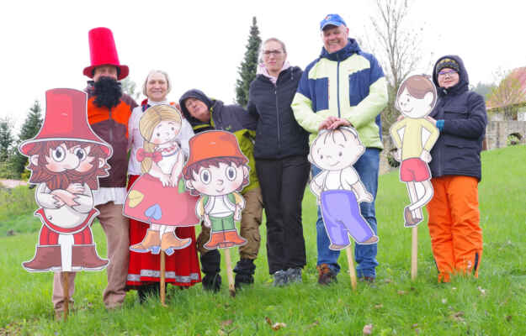
Letošní program byl připraven v duchu Rumcajse a Bolka a Lolka. Program s námětem Rumcajse zajistila česká strana a program s Bolkem a Lolkem strana polská.

Program:
18.4. (čtvrtek): příjezd, ubytování, večeře, večerní program
19.4. (pátek): snídaně, vycházka, příp. osobní program, večeře, večerní program
20.4. (sobota): snídaně, program, hlavní program – pohádkové odpoledne, večeře
21.4. (neděle): snídaně, odjezd
